Министерство общего и профессионального

образования Российской Федерации

Пермский государственный технический университет

Лабораторная работа №6

"Строки"

Вариант №12

Выполнила студентка группы РИС 23-3б:

Федорова О.И.

Пермь 2024

1. Постановка задачи. Преобразовать строку таким образом, чтобы все слова в ней были напечатаны наоборот.
2. Анализ задачи.
3. При вводе пользователем слов предложения, следует сразу сохранять длину этого слова в массив с индексом, совпадающим с порядком ввода слов.
4. Создание цикла, который будет проходиться по всем словам, внутри цикла будет происходить переворот букв с помощью переменной о, которая будет двигаться как курсор.
5. Переворот будет следующим: с помощью цикла слова будет переворачиваться по очереди(от первого к последнему), а буквы самого слова наоборот(от последней буквы до первой).
6. Все букве в нужном порядке будут добавляться в новую строку и разделяться пробелами.
7. 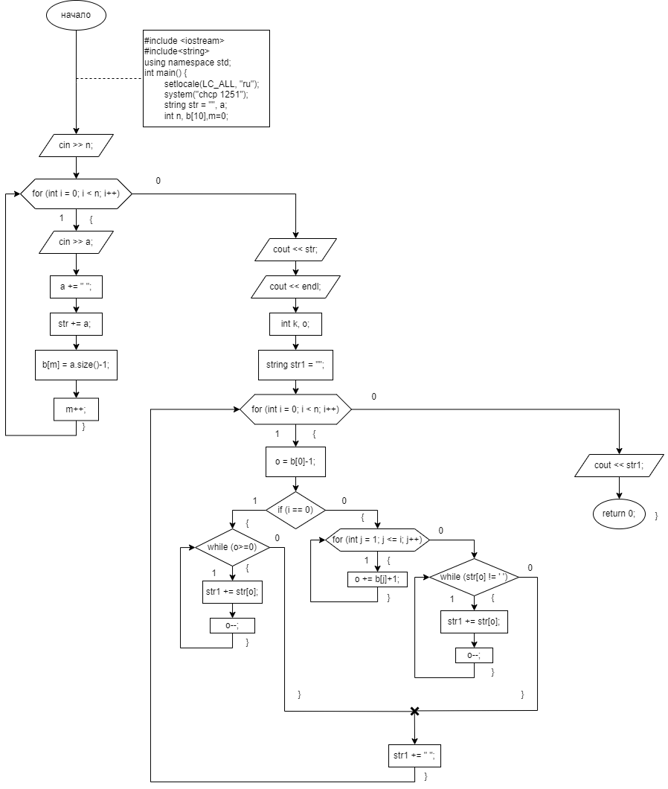Блок-схема.
8. Код программы.

#include <iostream> // подключение стандартной библиотеки

#include<string> // подключение библиотеки для использования строк

using namespace std; // подключение пространства имен

int main() { // создание функции, которая будет выполнять задачу

setlocale(LC_ALL, "ru"); // функция для подключения русского языка

system("chcp 1251"); // все последующие выводимые сообщения в командной строке будут использовать русскую кодировку

string str = "", a; // создание переменных: str- в нее будет записана вся строка, a- переменная для ввода слов

int n, b[100],m=0; // создание переменных: n- количество слов в предложении, b[100]- массив для запоминания длины введенного слова, m- вспомогательная переменная для запоминания длины слова

cout << "Введите количество слов в предложении: "; // вывод пояснения для пользователя

cin >> n; // ввод количнства слов в предложении

for (int i = 0; i < n; i++) { // цикл для составления предложения и подсчета длины слов

cout << "Введите слово: "; // вывод пояснения для пользователя

cin >> a; // ввод по одному слову

a += " "; // добавление пробелов между словами

str += a; // добавление слова в предложение

b[m] = a.size()-1; // добавление длины слова в массив

m++; // увеличение счетчика для распределения длин в массиве

}

cout << "Исходная строка: ";

cout << str << endl; // итоговый вывод строки

int k, o; // создание переменных: о- переменная для прохождения по словам и буквам в них, k-

string str1 = ""; // переменная для новой строки с перевернутыми словами

for (int i = 0; i < n; i++) { // цикл, повторяющийся n раз для прохождения по всем словам

o = b[0]-1; // изначально равна длине первого слова

if (i == 0) { // для первого слова отдельная схема, так как перед ним нет пробела

while (o>=0) { // цикл идет с конца, чтобы перевернуть слово

str1 += str[o]; // добавляем в новую строку по букве

o--; // уменьшаем переменную дли перехода на следующую букву

}

}

else { // схема для остальных слов

for (int j = 1; j <= i; j++) { // цикл добавления длины для перехода на последнюю букву нужного слова

o += b[j]+1; // добавление длины слова для перемещения переменной

}

while (str[o] != ' ') { // цикл переворота букв до пробела(окончания слова)

str1 += str[o]; // добавляем в новую строку по букве

o--; // уменьшаем переменную дли перехода на следующую букву

}

}

str1 += " "; // добавление пробела после слова

}

cout << "Строка с перевернутыми словами: "; // вывод пояснения для пользователя

cout << str1; // вывод новой строки с перевернутыми словами

return 0; // конец работы функции

}

1. 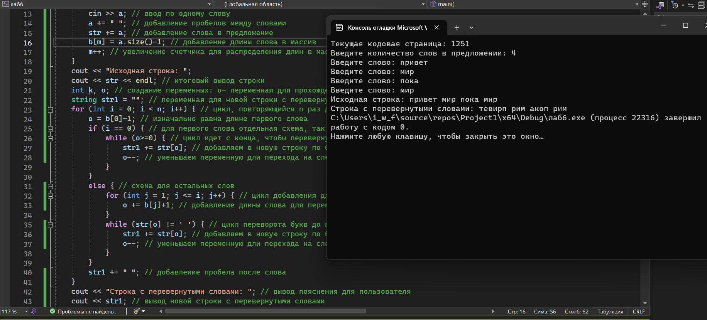Результат работы программы.
2. Вывод: строки- одна из главных и важных функций, манипуляции с ними открывают много новых возможностей в программировании.

Ссылка на работу в GitHub: <https://github.com/slurree/first.git>